Творческий отчет на тему:

«Развитие мелкой моторики на занятиях аппликацией»

Аппликация
Слово «аппликация» в переводе с латинского языка означает «прикладывание». Так называют различные художественные узоры или изображения, которые создаются путём наклеивания на бумагу, картон, ткань цветных кусочков какого-либо материала, например, бумаги, кожи, ткани и т.д. С помощью аппликации можно сделать сувениры, оформить стенды, украсить свой наряд.
Аппликация бывает:
- предметная, состоящая из отдельных предметов (гриб, цветок, круг и т.д.);
- сюжетная, изображающая какие-либо действия и события;
- декоративная, представляющая собой узоры и служащая для украшения предметов.
С древнейших времён аппликацией украшали одежду, обувь, жилища. Во времена рыцарства аппликацией украшались гербы.
По своему виду аппликации делятся на плоскостные и объёмные. Первые на поверхности основы не создают никакого рельефа, а вторые «возвышаются» над ней.

Аппликация в младшей группе
Аппликация - один из самых простых и эффективных способов работы с бумагой. Эта техника, основанная на вырезании деталей, наложении их на фон и закреплении, особенно подходит для занятий с детьми младшего дошкольного возраста, так как их деятельность в этот период носит предметный характер, то есть, основана на активном взаимодействии с различными предметами. Аппликация же предполагает подбор предметов окружающего мира и создания сюжетных композиций.
Занятия аппликацией в младшей группе рекомендуется проводить 2 раза в месяц, чередуя их с конструированием.
Многие свойства предметов, их форма и цвет уже известны малышу. Он уже способен сравнивать и соотносить их по нескольким признакам, например, чередовать разноцветные геометрические фигуры по цвету и размеру.
Эти умения необходимо развивать с помощью заданий на сравнение и классификацию:
- составлять симметричные формы на квадрате с выделением углов, середины, сторон;
- выкладывать изображение предметов из 3-4 частей одинаковой формы, но разных по величине и цвету (пирамидка, неваляшка, снеговик);
- наклеивать готовые округлые и четырёхугольные формы, составлять их них изображения знакомых предметов, совершенствуя при этом ориентировку на плоскости листа бумаги.
При этом необходимо обращать внимание ребёнка на различие цветов и оттенков (красный, жёлтый, синий, оранжевый, белый, чёрный), размеров, форм, назначения предметов. Для этого приготовьте карточки-схемы, по которым дети будут составлять описательные рассказы по темам: овощи-фрукты, птицы, животные, транспорт, одежда. Элементарные навыки работы с клеем, кисточкой, тряпочкой для промокания клея лучше закреплять в игривой форме, разнообразно поощряя аккуратность и усидчивость малыша.
Готовые поделки должны быть использованы в повседневной жизни, в играх, сказках, прогулке - это создаст у ребёнка положительную установку на дальнейшие занятия.
Примерное планирование занятий аппликацией
в первой младшей группе
Сентябрь
Период адаптации детей к детскому саду.
Октябрь
- Занятие «Открытки»
Цель. Учить детей правильно пользоваться наклейками; формировать интерес к аппликации.
- Занятие «Дорога»
Цель. Учить детей правильно пользоваться наклейками; формировать интерес к аппликации; развивать представления об окружающем мире.
Ноябрь
- Занятие «Гриб»
Цель. Учить детей составлять аппликацию и наносить клей на детали. Развивать точность и координацию движений.
- Занятие «Аквариум с рыбками»
Цель. Учить детей составлять коллективную композицию. Развивать мелкую моторику пальцев, внимание.
Декабрь
- Занятие «Толстые животики»
Цель. Учить детей формировать из бумаги комочки, приклеивать их в определённом месте основы; формировать интерес и положительное отношение к аппликации.
- Занятие. « Корм для птичек».
Цель. Знакомить детей с бумагой и её свойствами (сенсорное развитие); учить мять бумагу, скатывать из неё комочки, приклеивать их к картону; формировать интерес и положительное отношение к аппликации.
Январь
- Занятие. «Ёлочка»
Цель. Закреплять представления детей о геометрических фигурах (круг). Учить аккуратно наклеивать детали изображения. Учить понимать и анализировать содержание стихотворения.

Февраль
- Занятие «Утята»
Цель. Закреплять у детей практические навыки аппликации; формировать пространственные представления- учить правильно располагать изображения на листе бумаги; формировать интерес и положительное отношение к аппликации.
- Занятие. «Кораблики»
Цель. Закреплять умение детей аккуратно разрывать бумагу на кусочки небольшого размера, приклеивать кусочки бумаги к картону; формировать интерес и положительное отношение к аппликации.

Март
- Занятие «Корзина с цветами для мам»
Цель. Закреплять у детей практические навыки аппликации; формировать пространственные представления - учить правильно располагать изображения на листе бумаги; формировать интерес и положительное отношение к аппликации.
- Занятие «Лесенка»
Цель. Учить детей создавать аппликативные изображения из большого количества деталей. Уточнить представление об устройстве и назначении лесенки. Воспитывать самостоятельность.

Апрель
      - Занятие «Домик»
Цель. Воспитывать отзывчивость и доброту. Учить детей составлять целое из нескольких частей; наносить клей на деталь и наклеивать её.
      - Занятие. «Носовые платочки»
Цель. - учить подбирать сочетания разных цветов (сенсорное и эстетическое развитие), использовать в речи названия цветов и оттенков; ориентироваться в пространстве
- располагать детали на основе; закреплять навыки аппликации; формировать интерес и положительное отношение к аппликации.

Май
- Занятие «Носит одуванчик жёлтый сарафанчик»
Цель. Вызвать интерес к созданию выразительного образа пушистого одуванчика в технике обрывной аппликации. Уточнить представление детей о внешнем виде одуванчика и показать возможность изображения жёлтых цветов. Развивать чувство цвета и формы, мелкую моторику. Воспитывать эстетические эмоции.
- Занятие «Божья коровка»
Цель. Учить детей собирать целое из частей и наклеивать детали методом накладной аппликации; доводить изделие до нужного образа с помощью фломастеров. Развивать мелкую моторику пальцев.
Коллективное занятие «Дорога»
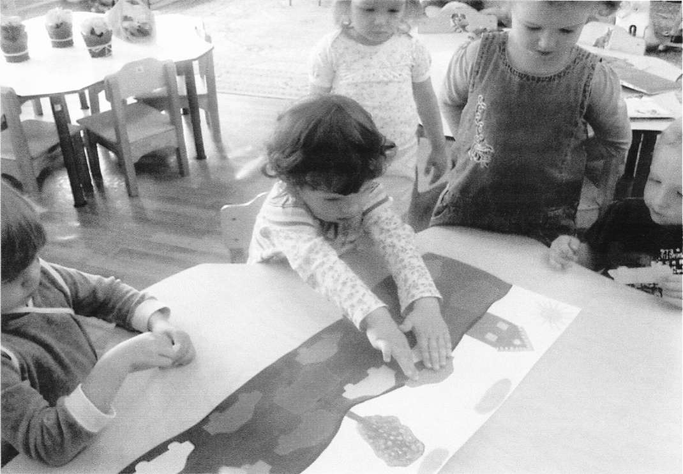
Цели: Учить детей правильно пользоваться наклейками; формировать пространственные представления - учить правильно располагать изображения на основе и приклеивать их; формировать интерес и положительное отношение к аппликации.
Материалы: Наклейки с изображениями машин разного размера, цвета, формы; основа для аппликации - длинный лист бумаги для коллективной работы; кисточки для клея; салфетки.
Приемы аппликации: Намазывание клея кисточкой; наклеивание фигурки в заданном месте. Подготовка к занятию. Перед началом работы сделали заготовку для аппликации. Для этого на длинном листе бумаги нарисовали гуашью дорогу.
Вырезали из цветной бумаги машины. Это могут быть как легковые, так и грузовые автомобили.
Ход занятия: Показываем детям бумажную полоску и наклейки и предлагаем наклеить изображения машинок.
Воспитатель. Видите, какая длинная дорога. Сейчас дорога пустая, на ней нет ни одной машинки. Давайте наклеим машинки.
Показываем малышам, как приклеить машину на дорогу. Затем предлагаю детям действовать вместе со мной: помогаю отделить выбранную наклейку от основы, взять ее двумя руками и аккуратно приклеить на дорогу.
Воспитатель. Поехал по дороге большой грузовик. Едет грузовик быстро-быстро и сигналит: « Би-би!». А вот маленький легковой автомобиль синего цвета... По дороге могут ехать большие и маленькие автомобили, автобусы и т. д. Едет человек в машине. Вот он выглянул в окошко и что увидел? Человек увидел деревья и кусты.
Коллективное занятие «Аквариум с рыбками»
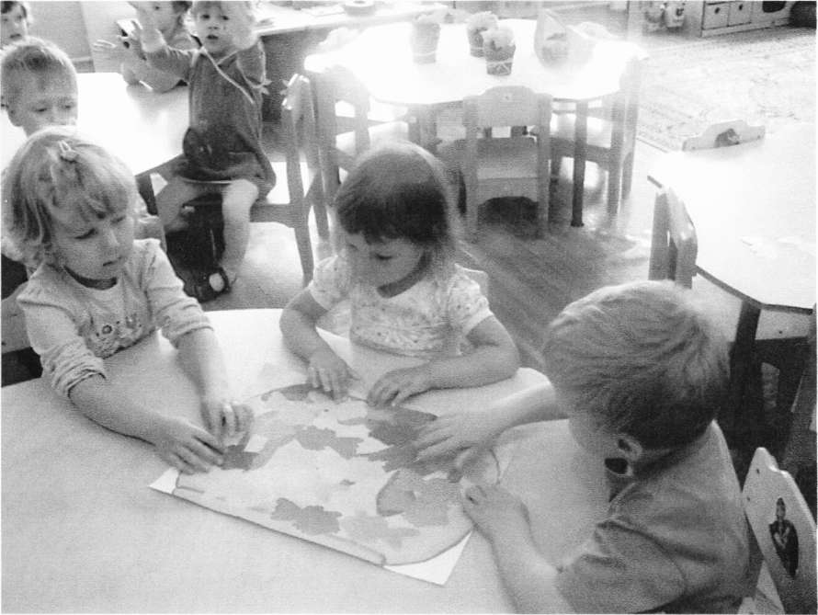
Цель: Учить детей составлять коллективную композицию. Развивать мелкую моторику пальцев, внимание.
Материал: Лист ватмана, на котором нарисован аквариум с водорослями и камнями; клей; кисточка для клея; тряпочка; клеёнка-подкладка.
Ход занятия:
Имитируйте руками вместе с малышами движение рыбок в соответствии с текстом стихотворения:
Покажи своей ладошкой,
Как резвятся рыбки-крошки
В быстром чистом ручейке,
Зарываются в песке.
Положите перед детьми лист ватмана и раздайте им вырезанных из цветной бумаги рыбок. Предложите каждому ребёнку нанести на рыбку клей и наклеить её на лист ватмана, плотно прижимая тряпочкой. Фломастером можно нарисовать рыбке глаз.
Спросите у детей: «Что умеет делать рыбка?» (Плавать, есть корм, спать, играть.)
Занятие «Толстые животики»
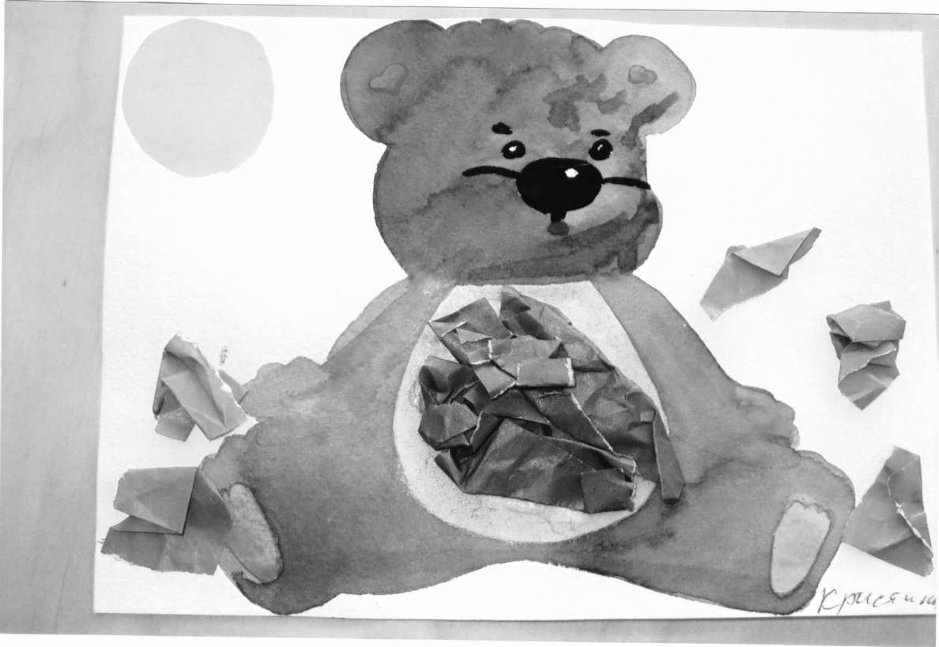
Цели: Учить детей формировать из бумаги комочки, приклеивать их в определённом месте основы; формировать интерес и положительные отношение к аппликации.
Материалы: Двусторонняя бумага коричневого цвета; листы белой плотной бумаги; изображения мишек; клейстер; кисточки; салфетки.
Приёмы аппликации: Сминание бумаги; приклеивание бумажных комочков к основе.
Подготовка к занятию: Перед началом занятия подготовьте цветную бумагу - разорвите или разрежьте её на куски средней величины. Сделайте основы для аппликации - разрежьте листы белой бумаги на половинки (поперёк листа) и нарисуйте контурные фигурки мишек.
Ход занятия:
Раздайте детям изображения мишек.
Воспитатель. Жил-был на свете Мишка. Он был ужасный обжора. Мишка очень любил сладкий мёд. Однажды он объелся, и стал у него животик толстенький.
Разложите на столе кусочки бумаги и клейстер. Продемонстрируйте малышам, как можно смять кусок бумаги, затем пальцами придать ему форму комочка (животика) и приклеить его в нужном месте рисунка.
Можно сделать комочки из красной бумаги приклеить их, это будут ягоды малины.
Коллективное занятие «Крошки для птичек»
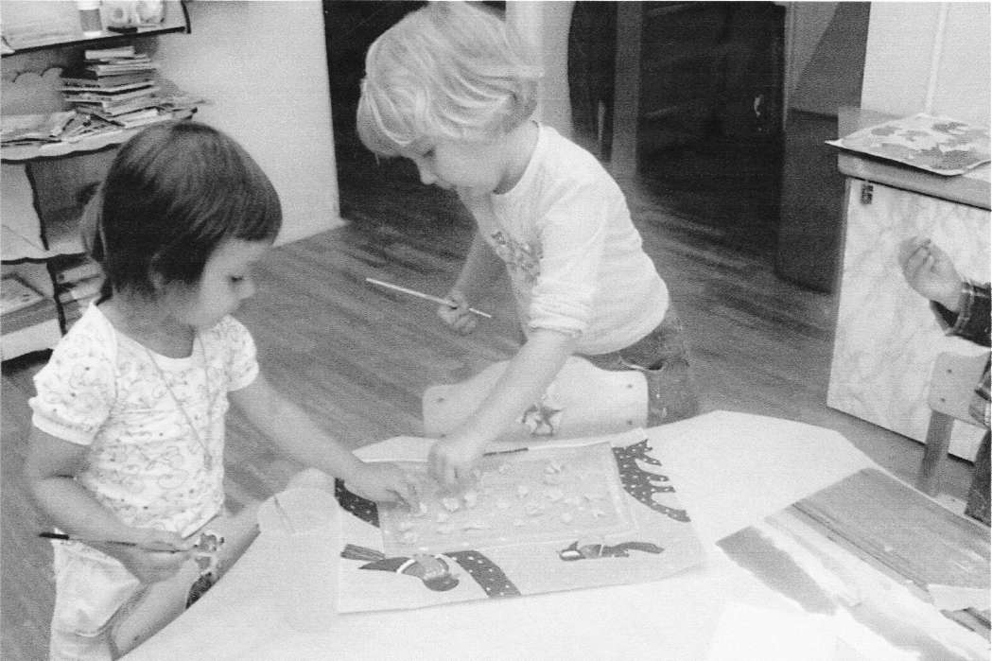
Цели: Закреплять умение детей аккуратно разрывать бумагу на кусочки небольшого размера, приклеивать кусочки бумаги к картону; формировать интерес и положительное отношение к аппликации.
Материалы: Двусторонняя желтая бумага; лист картона большого формата; клей; кисточки для клея; салфетки; игрушечная птичка.
Приемы аппликации: Разрывание бумаги на кусочки (отщипывание); намазывание клея при помощи кисточки; наклеивание.
Подготовка к занятию. Сделайте заготовку для коллективной аппликации - нарисуйте на листе бумаги изображения 1-2 птичек.
Ход занятия:
Покажите детям игрушечную птичку и предложите покормить ее хлебными крошками. Раздайте детям заготовки для аппликации и кусочки желтой бумаги.
Покажите малышам, как нужно держать бумагу и аккуратными движениями большого и указательного пальцев правой руки отщипывать от нее небольшие кусочки. Затем продемонстрируйте, как при помощи кисти нанести клей на основу для аппликации (капнуть небольшое количество клея на картон), разложить на ней кусочки бумаги и слегка примять их кончиками пальцев.
В конце занятия скажите: «Молодцы, ребята! Теперь птичкам будет что кушать зимой». Спросить у каждого ребенка кого мы сегодня кормили и чем?
Занятие «Ёлочка»
Задачи: Учить детей составлять аппликативное изображение ёлочки из готовых форм (треугольников), с частичным наложением элементов друг на друга. Развивать чувство формы и цвета. Воспитывать самостоятельность, инициативность.
Предварительная работа: Рассматривание изображений праздничной ёлки на новогодних открытках и календарях. Рисование ёлочки гуашевыми красками. Чтение стихотворений и разучивание песен о новогодней ёлке (подготовка к новогоднему утреннику). Рассматривание ёлки. Геометрическая мозаика «Сложи ёлочку». Открытки с аппликативными ёлочками, выполненные воспитателем накануне занятия.
Материалы, инструменты, оборудование: Бумажные треугольники зелёного цвета одинакового или разного размера (на усмотрение педагога), клей, клеевые кисточки, салфетки бумажные и матерчатые. Несколько высокохудожественных открыток и 3-4 самодельные открытки с ёлочками, выполненные воспитателем накануне занятия; настенный перекидной календарь с красивым рисунком или фотографией новогодней ёлки.
Ход занятия:
Воспитатель читает детям стихотворение В. Шипуновой «Маленькая ёлочка»:
На пушистой ёлочке
Сказочный наряд:
Колкие иголочки
Серебром горят
Ёлке очень нравится
Мишура цветная.
Наша ты красавица,
Гостьюшка лесная!
Воспитатель показывает детям поздравительные открытки большого формата с изображением празднично-напряженной ёлки, приглашает полюбоваться ими и рассказать, для чего нужны праздничные открытки. Предлагает самим смастерить красивые открытки с ёлочками в подарок мамам и папам на Новый год.
Педагог показывает последовательность и некоторые приёмы изготовления поздравительной открытки:
- выбираем бумагу красивого цвета (не зелёного, чтобы ёлочка «не потерялась»);
- берём зелёные треугольники и составляем из них ёлочку, будто собираем пирамидку: первый треугольник кладём вниз (верхушка смотрит вверх), второй накладываем сверху, чтобы немного перекрылась верхушка, третий ещё выше;
- приклеиваем все «юбочки» ёлочки так, чтобы она стояла ровно или же качалась на ветру.
Занятие «Утята»
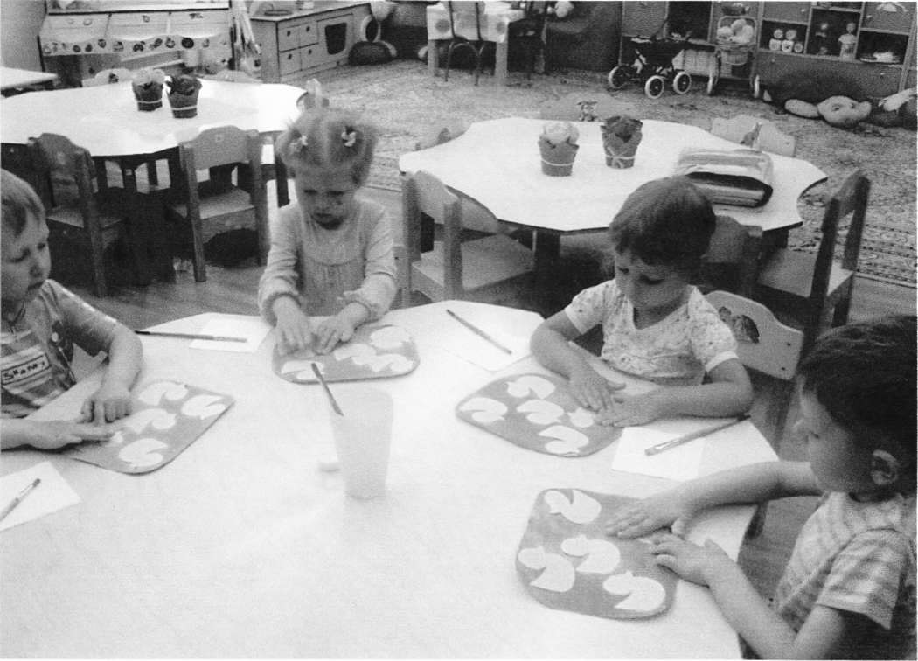
Цели:
- закреплять у детей практические навыки аппликации; формировать пространственные представления;
- учить правильно располагать изображения на листе бумаги; формировать интерес и положительное отношение к аппликации.
Материалы: Утята размером около 6-7 см (по 5 фигурок для каждого ребенка), вырезанные из плотной двухсторонней бумаги желтого цвета; листы картона синего цвета; клей; кисточки для клея; салфетки; фломастеры черного и красного цветов.
Приемы аппликации: Намазывание клея при помощи кисточки; наклеивание.
Ход занятия:
Начинаем занятие с игры
Воспитатель. Давайте поиграем в утят!
Утята плывут, Лапками гребут.
Покажите, как утята гребут лапками.
Игра начинается - Брызги разлетаются!
Предложите детям изобразить брызги, взмахнув руками вверх, а затем разведя их в стороны. Раздайте детям картон и фигурки.
Воспитатель. Это пруд. Пришли на пруд утята и стали плавать.
Предложите детям сделать аппликацию. Обратите внимание малышей на то, что утята плавают в определенном положении (нельзя приклеивать фигурки вниз головой и т. д.). Покажите детям, как правильно держать кисточку и опускать ее в клей, наносить клей равномерно. При необходимости помогите расположить изображения утят на листе картона.
Когда аппликация будет готова, раздайте детям фломастеры черного цвета и предложите нарисовать утятам глаза. Затем попросите их раскрасить красным фломастером клювы утят.
Занятие «Кораблики»
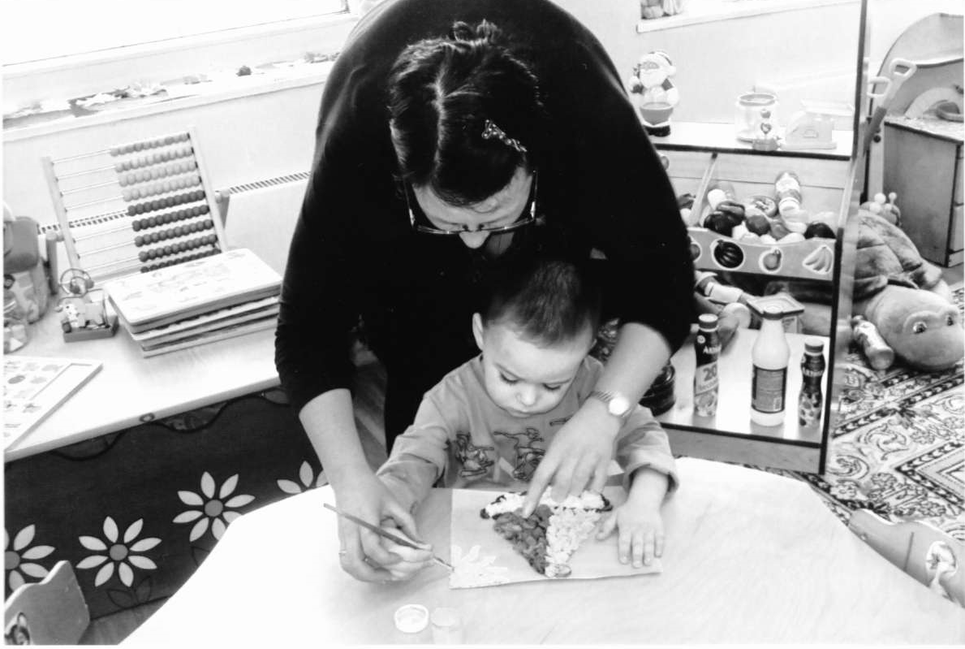
Цель: Учить детей выкладывать по контуру, создавая рисунок из смятых комочков салфеток. Закреплять умение наклеивать скатанные комочки бумаги на картон. Воспитывать отзывчивость и доброту.
Материалы: Тонированный лист картона, с контурным рисунком кораблика, разноцветные салфетки, клей, кисточка для клея, тряпочка.
Ход занятия:
Поговорить с ребятами о празднике День защитника Отечества. Спросить детей, кого бы они хотели поздравить с этим праздником и предложить детям сделать подарки для пап, дедушек и братьев.
Положить перед каждым ребенком тонированный лист картона с контурным рисунком кораблика. Дать каждому ребенку разноцветные салфетки. Показать, как разорвать салфетки на небольшие кусочки и скатать из них комочки. Выложить и приклеить их по контуру.
Спросите ребят, какой подарок они приготовили для пап и дедушек.
Занятие «Корзина с цветами для мам»
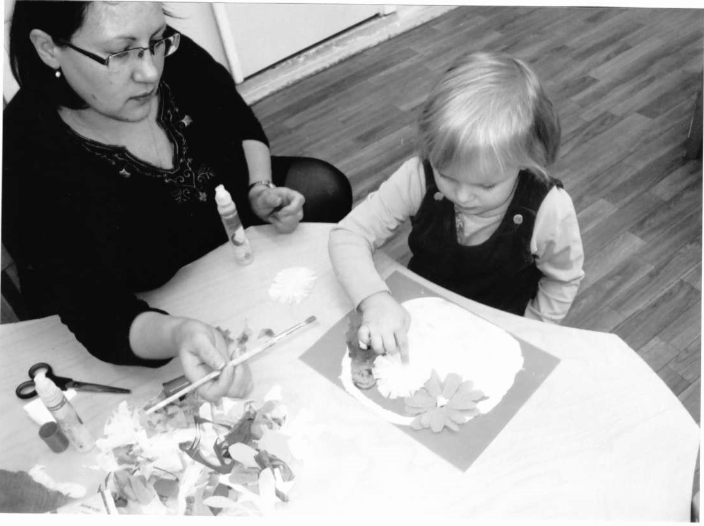
Цель: Учить детей равномерно размазывать пластилин в пределах контура (развитие мелкой моторики пальцев). Закреплять умение наклеивать готовые формы. Воспитывать отзывчивость и доброту.
Материалы: Лист цветного картона с контурным рисунком корзины, пластилин, цветная гофрированная бумага, клей, кисточка для клея, тряпочка, клеенка-подкладка.
Ход занятия:
Поговорите с детьми о приближающемся празднике Восьмого марта. Расскажите, что в этот день принято поздравлять всех женщин. Спросите детей, кого бы они хотели поздравить с праздником.
Рассмотрите с малышами открытки с цветами, опишите их. Скажите ребятам: «Такие цветы скоро завянут, давайте сделаем красивую корзину с цветами».
Положите перед каждым ребёнком лист цветного картона с контурным рисунком корзины и кусок пластилина. Покажите, как нужно отщипывать небольшой кусочек пластилина и равномерно размазывать его по контуру корзины. Предложите каждому ребенку составить цветок из заготовленных деталей: сначала положите цветок, а в его центре расположите сердцевину в виде скомканного комочка. Затем нанести равномерным слоем клей и постепенно наклеивать части аппликации.
Спросить у ребят: «Какие цветы у вас получились?» (Красивые, голубые, белые, красные и т.д.)
Занятие «Лесенка»
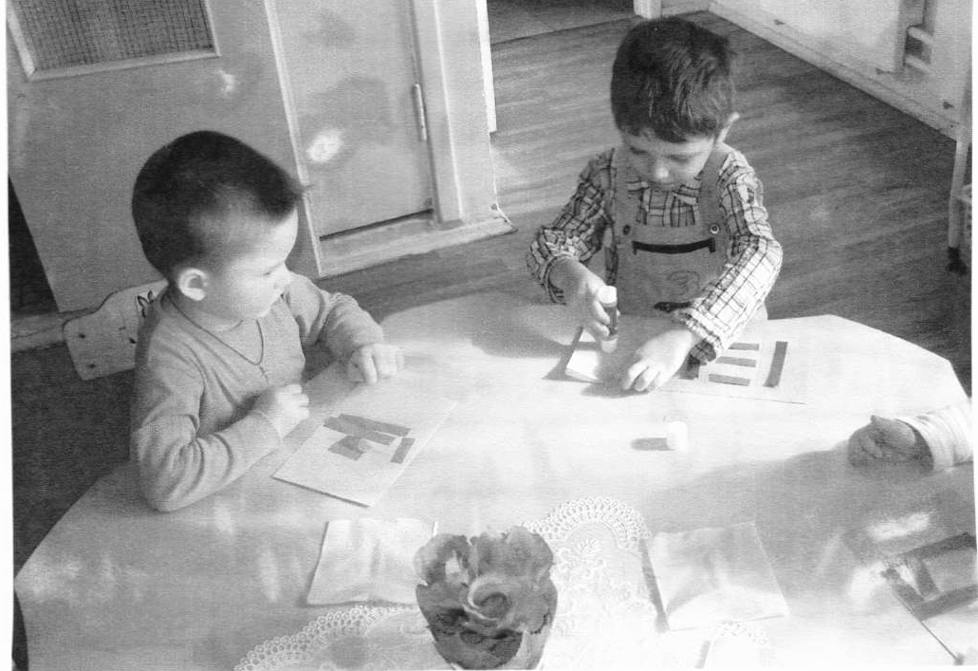
Задачи: Учить детей создавать аппликативные изображения из большого количества одинаковых деталей. Уточнить представление об устройстве и назначении лесенки. Воспитывать самостоятельность, инициативность в выборе средств изображения.
Предварительная работа: Рассматривание разных видов лесенок (шведская и верёвочная - в спортзале, игровая - на участке детского сада и в групповой комнате, садовая - на картинках, изображающих сад и пр.) Уточнение представления об устройстве и назначении лесенки. Ходьба по горизонтально размещённой лесенке с подстраховкой воспитателя. Рисование лесенки на снегу и ходьба по нарисованным ступенькам. Выкладывание лесенки из деталей конструктора и подручных средств (скакалок, шнурков, карандашей и пр.)
Материалы, инструменты, оборудование: Листы бумаги разных цветов, бумажные полоски для наклеивания ступенек лесенки, клей, салфетки бумажные и матерчатые. У воспитателя верёвочки и спички с отрезанными головками или счётные палочки.
Ход занятия:
Воспитатель предлагает детям смастерить лесенку для зайчика. Обращает внимание на полоски бумаги, приготовленные на столах. Сообщает, что это ступеньки для лесенки: «Раз - ступенька, два - ступенька, будет лесенка!» Спрашивает, много ступенек или мало, одинаковые они или разные? Спрашивает, как будут держаться ступеньки и поясняет, что для ступенек сначала нужно нарисовать две длинные палочки. Показывает варианты - пары прямых и волнистых линий (длинных, параллельных). Предлагает детям нарисовать длинные палочки для лесенки. Проверяет, как дети выполнили задание, и напоминает основную задачу - приклеить полоски- ступеньки так, чтобы получилась лесенка. Просит детей выложить ступеньки, чтобы все поместились, проверить, показать и лишь после этого аккуратно поклеить.
Обыгрывание лесенки с зайчиком. Оформление выставки «Наши лесенки».
Занятие «Домик»
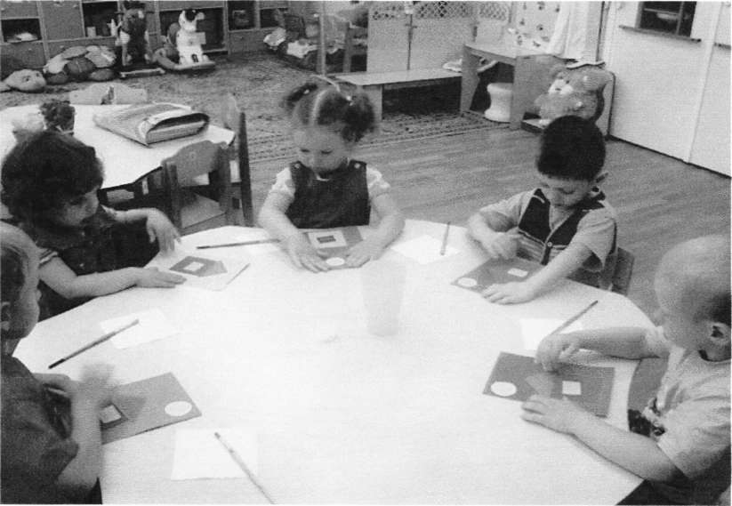
Цель: Воспитывать отзывчивость и доброту. Учить детей составлять целое из нескольких частей; наносить клей на деталь и наклеивать её.
Материал: Игрушки - герои сказки «Заячья избушка» (заяц, лиса, бык, собаки, медведь и петух), два домика.
Раздаточный материал: Половина листа цветного картона, вырезанные из цветной бумаги квадрат (стена дома), треугольник (крыша), маленький квадрат (окно), круг (солнце); клей, кисть для клея, тряпочка, клеенка-подкладка.
Ход занятия:
Перед занятием вспомнить с детьми русскую народную сказку «Заячья избушка». В конце сказки зайчик и петух решили жить вместе. Давайте сделаем для них новый домик - большой и крепкий.
Положите перед каждым ребёнком половинку цветного картонного листа, вырезанные из цветной бумаги квадрат, треугольник, маленький квадрат и круг. Предложите детям составить из треугольника и квадрата дом и расположить на нем окно, а затем приклеить солнышко.
Покажите готовые домики зайчику и петуху.
Занятие «Носит одуванчик желтый сарафанчик»
Задачи: Вызвать интерес к созданию выразительного образа пушистого одуванчика в технике обрывной аппликации. Уточнить представление детей о внешнем виде одуванчика и показать возможность изображения жёлтых цветов. Развивать чувства цвета и формы, мелкую моторику. Воспитывать эстетические эмоции, художественный вкус.
Предварительная работа: Рассматривание изображений одуванчиков. Уточнение представления о внешнем виде и особенностях окраски цветка в разные периоды роста и развития. Рисование одуванчиков и цыплят ватными палочками и пальчиками - экспериментирование с материалом для передачи фактуры (пушистости). Дидактические игры на цветовой модели «Радуга». Материалы, инструменты, оборудование: Листы бумаги светло-зелёного или голубого цвета одного размера для создания коллективной композиции или альбома «Золотые и снежные одуванчики», цветная бумага жёлтого и ярко-зеленого цвета, клей, клеевые кисточки, салфетки бумажные и матерчатые, клеёнки.
Ход занятия:
Воспитатель показывает детям изображение жёлтого одуванчика и читает стихотворение В. Шипуновой «Золотой одуванчик»:
Солнце улыбается,
Лучики - как пальчики.
А в траве качаются
Дети-одуванчики.
Поцелует солнце
Жёлтый одуванчик
И причешет чёлку
Золотыми пальчиками.
Воспитатель предлагает детям составить картины-аппликации с пушистыми золотыми одуванчиками. Берёт две салфетки или два листа мягкой цветной бумаги жёлтого цвета; сминает в комочки и показывает детям. Быстро приклеивает на «лужок» - лист бумаги зелёного цвета, дорисовывает или выполняет обрывной аппликацией стебельки с листочками. Дети выбирают листы бумаги голубого цвета или светло-зелёного цвета для фона и создают свои аппликативные картины с пушистыми одуванчиками.
Оформление выставки. Чтение стихотворения Е. Михайленко «Одуванчик золотой»:
Под окном растёт цветок –
Одуванчик золотистый.
Отцветёт, наступит срок,
Станет облаком пушистым.
Спросишь: «Баба или дед?»
Дунешь, - и готов ответ.

